KARJERAS NEDĒĻA 2021
“IKT tavai karjerai”

No 11. līdz 15. oktobrim visā Latvijā jau devīto gadu notika Karjeras nedēļa, kuru sadarbībā ar partneriem reģionos organizēja Valsts izglītības attīstības aģentūra (VIAA).
Šogad Karjeras nedēļa ar saukli “IKT tavai karjerai” veltīta informācijas un komunikācijas tehnoloģiju (IKT) nozares iepazīšanai, apzinoties to aktualitāti un pielietojumu sadzīvē, izzinot plašo IKT profesiju spektru, atklājot tām nepieciešamās prasmes un uzklausot iedvesmojošu nozares pārstāvju stāstus.

“Pēdējo 10 gadu laikā nodarbināto skaits Latvijā IKT uzņēmumos audzis vairāk nekā divas reizes, un mūsdienās IKT prasmes ir nepieciešamas teju ikvienā moderni strādājošā uzņēmumā. IKT profesionāļu pārziņā ir inovācijas un jaunu produktu izstrāde, datu aizsardzība un drošība, sistēmu izveide un uzturēšana, digitālais dizains, datorgrafika, mājas lapu izstrāde un administrēšana, lietu internets un daudzi citi virzieni,” uzsver VIAA izglītības atbalsta un starptautiskās sadarbības departamenta direktors Didzis Poreiters.

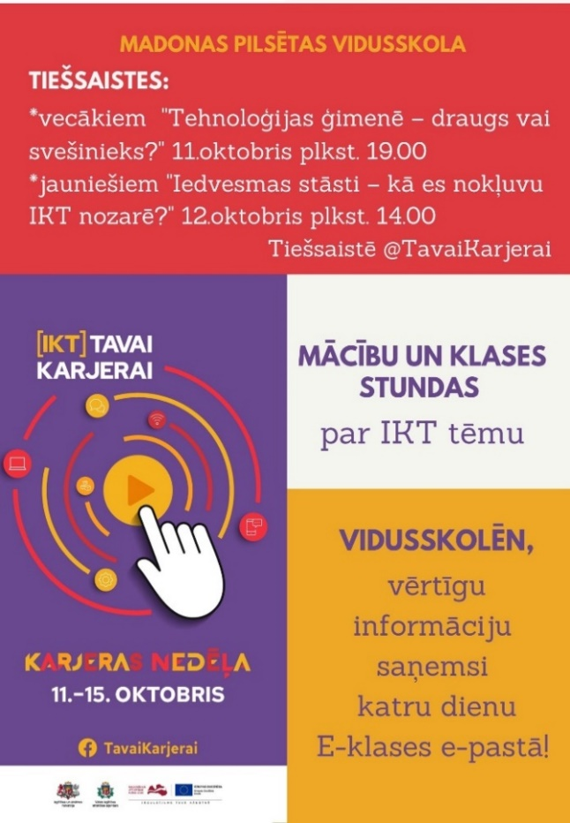
Lai izzinātu šī gada Karjeras nedēļas tēmu, tās laikā notika vairāki pasākumi:
- 11. oktobrī tiešsaistes diskusija vecākiem “Tehnoloģijas ģimenē - draugs vai svešinieks?”;
- 12. oktobrī jauniešu diskusija “Iedvesmas stāsti - kā es nokļuvu IKT nozarē?”;
- visu Karjeras nedēļu skolotājiem bija pieejams izglītojošs materiāls 7.– 9. klasēm, kas rosināja izmēģināt radošu programmēšanu Learn IT ekspertu vadībā;
- no 14. līdz 15. oktobrim vidusskolēniem un profesionālās izglītības iestāžu audzēkņiem bija iespēja izmēģināt savus spēkus hakatonā, meklējot atbildes un piedāvājot risinājumus, kā ar mūsdienu tehnoloģiju sniegtajām iespējām palīdzēt jauniešiem efektīvi risināt dažādus karjeras jautājumus;
- Madonas pilsētas vidusskolā Karjeras nedēļas tēma tika integrēta klases un mācību priekšmeti stundās;
- 7. -12.klašu skolēni katru dienu savos e-pastos saņēma informatīvus materiālus par IKT nozari un profesijām, kuras ir un būs aktuālas darba tirgū mūsdienās un nākotnē.

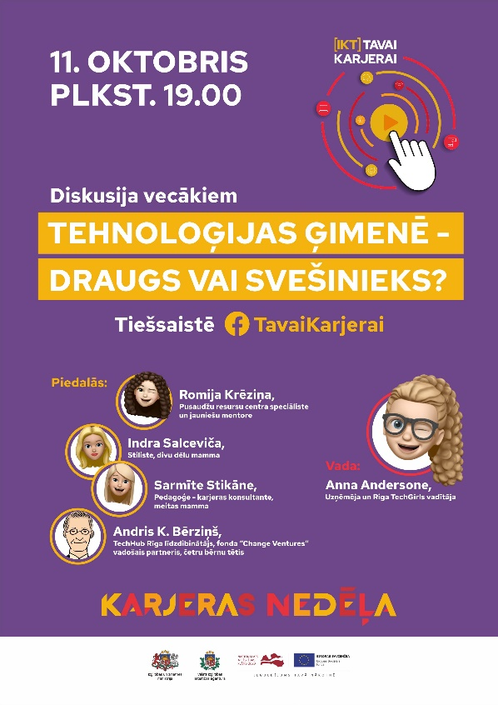

Karjeras nedēļas ietvaros 11. oktobrī plkst. 19.00 notika tiešsaistes diskusija vecākiem kopā ar Riga TechGirls vadītāju Annu Andersoni, kurā tika runāts par tēmu, vai tehnoloģijas ģimenē ir draugs vai ienaidnieks, un, kā atbalstīt bērnus tādas nozares iepazīšanā, kas pašiem vecākiem nav tuva un pazīstama?
Diskusijā piedalījās:
- Sarmīte Stikāne, pedagoģe – karjeras konsultante;
- Romija Krēziņa, Pusaudžu resursu centra speciāliste,
jauniešu mentore;
- Indra Salceviča, stiliste un divu dēlu mamma;
- Andris K. Bērziņš, TechHub Rīga līdzdibinātājs,
fonda “Change Ventures” vadošais partneris un četru
bērnu tētis.

Galvenās diskusijas atziņas:
- uzklausīt, sadzirdēt un atbalstīt savu bērnu;
- būt vērīgam, interesēties ko un kā, cik ilgi bērns dara viedierīcēs;
- mēģināt atbildēt uz interesējošiem jautājumiem vai piedāvāt iespējas, kur gūt informāciju un atbildes;
- ļaut pamēģināt un kļūdīties, jo tikai tā var gūt pieredzi un mācīties;
- nenosodīt par eksperimentiem, bet gan būt klātesošam un pieejamam, ja bērnam tas nepieciešams;
- veidot spēcīgas, uzticības pilnas attiecības ar savu bērnu;
- vērot, lai viedierīces neaizvieto miegu, skolu, hobijus, ārpusstundu nodarbības, ēdienreizes;
- būt piemēram savam bērnam;
- vienoties ģimenē par visiem saprotamiem noteikumiem un tos konsekventi ievērot;
- ieviest ģimenē pienākumus un dienas režīmu;
- kvalitatīvi un jēgpilni pavadīt laiku kopā ar savu bērnu;
- viedierīcēs izmantot piedāvātās laika un satura kontroles aplikācijas;
- ieviest mājās viedierīču brīvās zonas (piemēram, ēdamgalds);
- veicināt tehnoloģiju jēgpilnu lietošanu (pulciņi, kursi, izglītojošas aplikācijas)
- pašiem vecākiem apgūt jaunas lietas, mācoties tās no saviem bērniem.

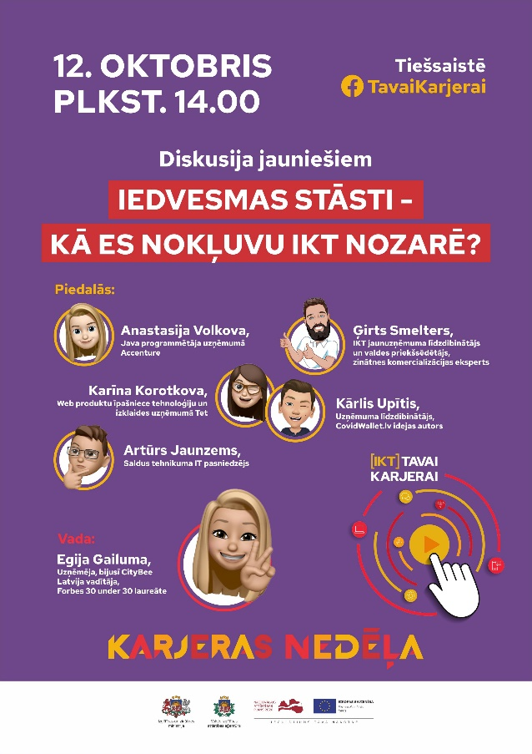
12. oktobrī plkst. 14.00 tiešsaistē notika diskusija jauniešiem, kurā varēja dzirdēt IKT jomas profesionāļu pieredzes un iedvesmas stāstus "Kā es nokļuvu IKT nozarē?"
Diskusiju vadīja Egija Gailuma, uzņēmēja, bijusī CityBee Latvija vadītāja un Forbes 30 under 30 laureāte.
Diskusijā piedalījās:
- Anastasija Volkova, Java programmētāja uzņēmumā Accenture;
- Artūrs Jaunzems, Saldus tehnikuma IT pasniedzējs;
- Ģirts Smelters, IKT jaunuzņēmuma līdzdibinātājs un valdes priekšsēdētājs, zinātnes komercializācijas eksperts;
- Kārlis Upītis, uzņēmuma līdzdibinātājs, CovidWallet.lv idejas autors.
Diskusijas dalībnieku galvenās atziņas:
- IKT joma piedāvā plašu profesiju klāstu – programmētājs, testētāji, biznesa un datu analītiķi, kiberdrošības speciālisti, UX/UI dizaineri, sistēmu arhitekti, datortehniķi, programmēšanas tehniķi utt.
- IKT karjeru var sāk veidot jau skolas laikā;
- mūsdienās praktiski visās nozarēs ir nepieciešamas IKT prasmes un speciālisti;
- IKT nozares profesijās nepieciešamas labas pamatzināšanas, radošums, komunikācijas spējas, jāgrib nepārtraukti mācīties un pilveidoties;
- programmēt var iemācīties pašmācības ceļā, bet lai iegūtu padziļinātas zināšanas ir vērts studēt IKT tehnikumā vai augstskolā;
- darbs IKT nozarē piemērots gan vīriešiem , gan sievietēm;
- skolā ieteicams pamatīgi apgūt datoriku, matemātiku, fiziku, ķīmiju un angļu valodu;
- pasaules un Latvijas darba tirgū ir IKT speciālistu trūkums;
- lai apgūtu IKT prasmes un parādītu sevi darba tirgū, ieteicams piedalīties dažādos projektos, hakatonos, “tīkloties” jeb komunicēt ar līdzīgi domājošiem cilvēkiem no dažādās valstīm.
Par Karjeras nedēļas norisi tika aptaujāti Madonas pilsētas vidusskolas 7. - 12.klašu skolēni.
73 % aptaujāto skolēnu Karjeras nedēļas tēmu atzina par aktuālu vai daļēji aktuālu.
19 % vēlas savu karjeru saitīt IKT nozari.
Kā visvērtīgākos no piedāvātajiem pasākumiem, skolēni atzina:
- pedagoga karjeras konsultanta E-klases e-pastos sūtīto informāciju un video materiālus par IKT nozari, profesijām un izglītības iespējām šajā jomā;
- klases stundas par IKT tēmu;
- tiešsaistes diskusiju jauniešiem "Kā es nokļuvu IKT nozarē?" .


Vizuālajā mākslā 8.klasēs tapa zīmējumi par IKT nozīmi katra cilvēka dzīvē, par nākotnes tendencēm un jēgpilnu tehnoloģiju izmantošanu.

8.klases skolēna zīmējums, kurš liek aizdomāties par viedierīču nozīmi.
Kam tās kalpo -
cilvēkam vai
cilvēks viedierīcei?

Karjeras nedēļu VIAA īstenoja projekta “Karjeras atbalsts vispārējās un profesionālās izglītības iestādēs” ietvaros ar Eiropas Sociālā fonda un valsts finansējumu.
Plašāk par šo pasākumu var uzzināt viaa.gov.lv/lv/karjeras-nedela, kā arī sociālajos tīklos facebook.com/TavaiKarjerai un twitter/TavaiKarjerai.

Informāciju apkopoja: PKK Kristīne Aizpurve

